8

2

工程项目物资采购需求计划

计划名称： 红旗（塘格木）750kV输变电工程（商品混凝土）需求计划_复制

红旗（塘格木）750kV输变电工程（变电）施工（

项目名称：

日期： 2023年2月16日

土建）(16-2023-001)

序号

物资名称

规格型号

C20

单位

采购数量

备注

泵送、抗渗剂、防

冻剂、微膨胀剂及

抗裂纤维每立方米

单独进行添加，结

算时以施工蓝图工

~~程量为准。...~~

1

2

3

4

5

6

商品混凝土(泵）

商品混凝土(泵）

商品混凝土(泵）

商品混凝土（泵）

商品混凝土(泵）

商品混凝土(泵）

商品混凝土（泵）

立方米 3,000.00

立方米 1,000.00

立方米 32,000.00

立方米 2,000.00

立方米 3,000.00

泵送、抗渗剂、防

冻剂、微膨胀剂及

抗裂纤维每立方米

单独进行添加，结

算时以施工蓝图工

~~程量为准。...~~

C25

C30

泵送、抗渗剂、防

冻剂、微膨胀剂及

抗裂纤维每立方米

单独进行添加，结

算时以施工蓝图工

~~程量为准。...~~

泵送、抗渗剂、防

冻剂、微膨胀剂及

抗裂纤维每立方米

单独进行添加，结

算时以施工蓝图工

~~程量为准。...~~

C30 P6

泵送、抗渗剂、防

冻剂、微膨胀剂及

抗裂纤维每立方米

单独进行添加，结

算时以施工蓝图工

~~程量为准。...~~

C35

泵送、抗渗剂、防

冻剂、微膨胀剂及

抗裂纤维每立方米

单独进行添加，结

算时以施工蓝图工

~~程量为准。...~~

C40

立方米

800.00

泵送、抗渗剂、防

冻剂、微膨胀剂及

抗裂纤维每立方米

单独进行添加，结

算时以施工蓝图工

程量为准。...

7

C40 P6

立方米 1,200.00

2023-04-05-2024-07

-30

红旗（塘格木）750kV输变电工程施工现

供货日期：

供货地址：

场

收货人：后春东

收货人联系方式：13997201183

随货提供供应商资质，质量证明文件及产品合格证书一式五份原价，其他要求厂

家供货前与项目部联系约定。

需求范围：

技术要求：

质量要求：

xt-gen1807

采购计划审批记录

0377

020

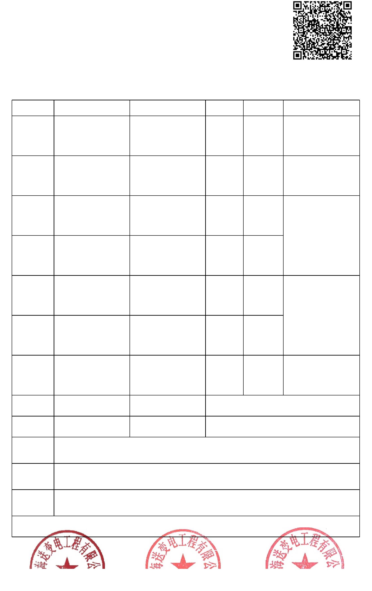

施工管理部/工程技术部

（签字并盖章）

分公司（签字并盖章）

同意。

经营管理部（签字并盖章）

同意

200617

0617

2023年2月16日

2023年2月16日

2023年2月16日

公司分管领导批准：

同意

2023年2月17日

注：此表由需求单位负责发起、一式五份。

